基本信息

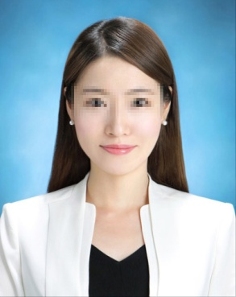

国家励志奖学金

优秀毕业生

省设计大赛一等奖

2014

武汉XX广告有限公司

平面设计师

主要负责公司的平面设计工作，如：画册、宣传单、包装设计等

2014

武汉XX广告有限公司

平面设计师

主要负责公司的平面设计工作，如：画册、宣传单、包装设计等

2012

集美大学

平面设计

2015

厦门大学

广告设计

**联系方式**

18686660000

福建厦门

性别女

民族汉族

年龄 22岁

政治面貌共青团员

专 业 广告设计

学 历 硕士

186866@qq.com

团队合作

学习能力

执行力

创新力

国语

英语

**语言能力**

**专业素养**

个人爱好

专业技能

教育经历

实习经历

篮球

阅读

旅行

游戏

平面设计师

姓名

3d